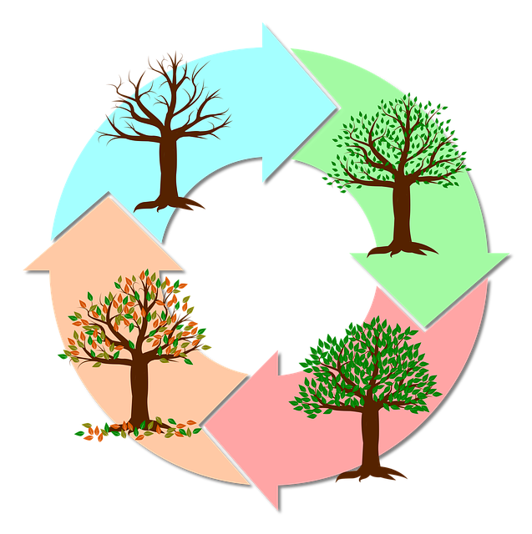

su 12.4. Kolehti **naisten toimeentulon parantamiseen** kehitysmaissa tarjoamalla muun muassa ammatti-, viljelys- ja yrittäjyyskoulutusta Kirkon Ulkomaanavun kautta.

su 26.4**.** Kolehti **Lukutaitoa naisille Afrikassa** -ohjelmaan Saharan eteläpuolisen Afrikan maissa 16 vähemmistökielellä Suomen Pipliaseuran kautta.

su 24.5. Kolehti **Lasten ja nuorten koulutuksen mahdollistamiseen ja tukemiseen** kehitysmaissa kunnostamalla kouluja, tukemalla paikallisia opettajia ja hankkimalla opetusmateriaaleja Kirkon Ulkomaanavun kautta.

su 28.6. Sana kuuluu kaikille - Kolehti **evankelioimistyöhön ja teologiseen koulutukseen** mm. Angolassa Suomen Lähetysseuran kautta.

su 29.11. Kolehti **pakolaisten auttamiseen** muun muassa tukemalla toimeentulon hankkimista ja tarjoamalla lapsille mahdollisuuksia palata kouluun Kirkon Ulkomaanavun kautta.

su 9.8. Kolehti **koulutus-, seurakunta- ja diakoniatyöhön** eteläsudanilaisten pakolaisten keskuudessa Ugandassa Suomen Luterilaisen Evankeliumiyhdistyksen kautta.

su 12.7. Kolehti **Raamatunkäännöstyöhön** kuuden kieliryhmän parissa Afrikassa ja Aasiassa Suomen Evankelisluterilainen Kansanlähetys ry:n kautta.

su 8.3. Kolehti **evankelioimiseen median kautta aasialaisille** Medialähetys Sanansaattajat ry:n kautta.

su 23.2. Kolehti Kirkon Ulkomaanavun katastrofirahastolle, katastrofirahaston valmiuden ylläpitämiseen **hätäavun antamiseksi ihmisten ja luonnon aiheuttamien kriisien uhreille**

su 2.2. Kolehti Yhteisvastuukeräykselle, joka toteutetaan teemalla: **Vanhemmuuden tukeminen.** Kirkkopalvelut ry:n kautta. Kansainvälisen osuuden toimittaa perille Kirkon Ulkomaanapu.

su 15.11. Kestävyyden puolesta - Kolehti **ilmastotyöhön, yhteisölliseen puidenistutus- ja metsiensuojelutyöhön** mm. Nepalissa ja Tansaniassa Suomen Lähetysseuran kautta.

su 25.10**.** Kolehti **tavoittamattomien tavoittamiseen** Itä-Aasiassa Lähetysyhdistys Kylväjä ry:n opetus- ja hanketoiminnan kautta

su 11.10. Hyvästit hyväksikäytölle. Kolehti **nuorten naisten ja poikien hyväksikäytön vastaiseen työhön** mm. Kambodzhassa Suomen Lähetysseuran kautta.

su 26.7. Kolehti **köyhyyden ja perusturvattomuuden poistamiseen** kehitysmaissa muun muassa toimeentu-lomahdollisuuksia parantamalla Kirkon Ulkomaanavun kautta

su 5.4. Puolustamalla vahvemmaksi - Kolehti **nuorten koulutukseen ja henkiseen tukeen** mm. Senegalissa Suomen Lähetysseuran kautta.

ma 6.1.Rajoja ylittävä rakkaus - Kolehti **raamatunkäännöstyöhön ja seurakuntaelämän vahvistamiseen** mm. Thaimaassa Suomen Lähetysseuran kautta.